**Задание на программирование Arduino UNO.**

1. Программирование в среде Arduino 1.0.1.
2. Библиотеки для LCD (2х16 + 6 кнопок), 1-Wire, DS1307 под Arduino 1.0.1 прилагаются и протестированы. Если есть возможность - русифицировать дисплей. Прилагается аналогичный пример библиотеки.
3. Крайне желательно комментировать все строки кода, чтобы отладку можно было выполнить самостоятельно.
4. Схема диммера взята отсюда <http://www.compcar.ru/forum/showthread.php?t=8396> там же есть скетч.
5. Силовая часть для управления подсветкой будет нарисована позже, когда появится ясность с мощностью нагрузки (LED – лента), поэтому для тестов можно ограничиться обычным светодиодом, подключенным к пину 3.
6. Подключение будет выполняться согласно прилагаемой схемы.
7. В перспективе к пинам 0,1 планируется подключение реле управления двигателем, контроль положения планируется отслеживать аналоговым входом (по концевикам).
8. Вариант отображения информации на дисплее ниже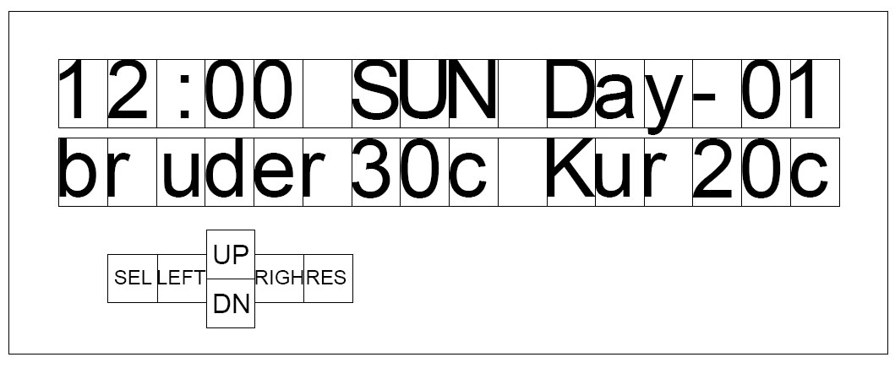

Здесь первые 5 символов – текущее время

Символы 7,8,9 – день недели

Символы 16,16 (первой строки ) показывают день программы для брудера (1-29) – см. файл алгоритм.

Во второй строке выводится температура с двух датчиков температуры 18B20

1. С кнопок требуется реализовать:

* Установку времени, дня недели.
* Установку дня программы брудера (1-29).
* Отключение сигнала тревоги.
* Смену режима подсветки (авто) – по датчику освещенности или (ручн.).